Broccoli met spekreepjes en mie
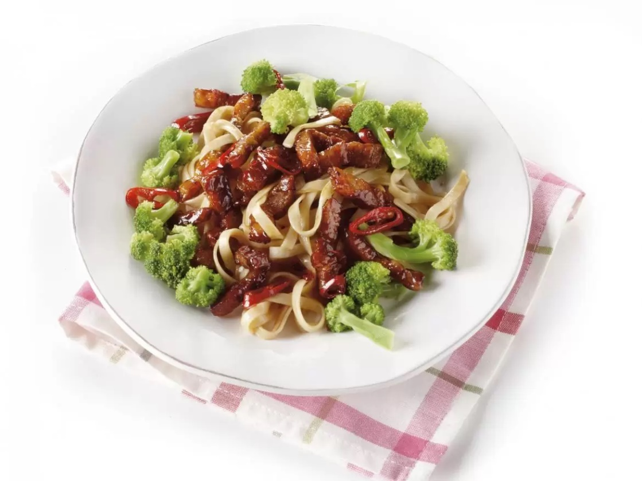
Ingrediënten 4 personen:
- 400 gram spekreepjes 1 el kruidenmix voor varkensvlees
- 1 rode peper (in ringetjes) 300 gram mie
- circa 3 eetlepels ketjap 400 gram broccoli (in roosjes)

Bereiden:
Vermeng de reepjes spek met de vleeskruiden en olie. Breng twee pannen met ruim water en zout aan de kook. Roerbak de spekreepjes met de peperringetjes in een wok in een paar minuten aan alle kanten bruin.
Kook ondertussen de mie volgens de aanwijzingen op de verpakking beetgaar. Giet af en spoel onder koud water af.
Voeg de oestersaus of ketjap aan de spekreepjes toe en schep de mie erdoor. Laat nog een paar minuten doorwarmen. Breng eventueel op smaak met peper. Kook ondertussen de broccoli in het gezouten water in circa 2 minuten knapperig groen en giet ze af. Serveer de mie met de broccoli,

